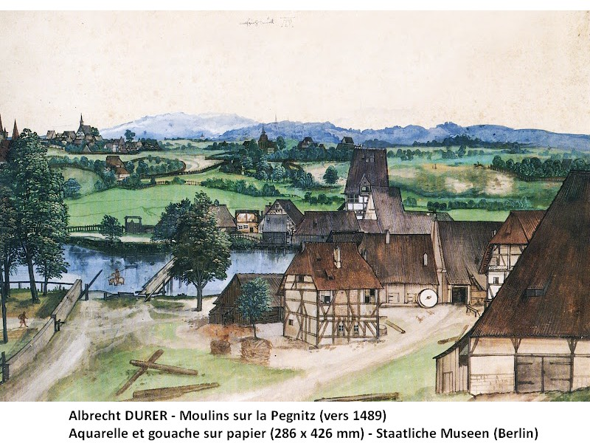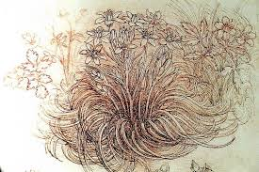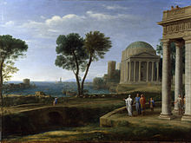
A. DÜRER Moulins sur la Pegnitz vers 1489 L. De VINCI Etude de plantes, vers 1475 C. LORRAIN Enée et Delos 1672
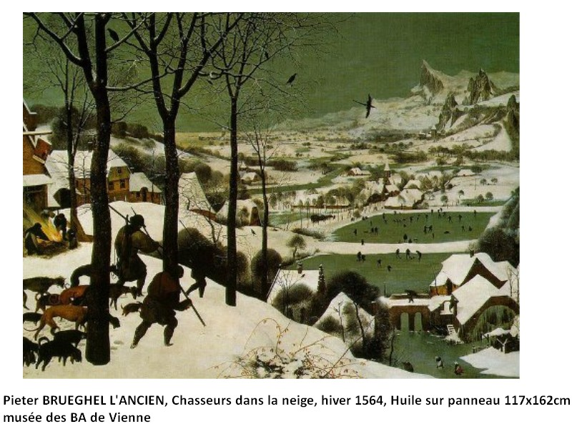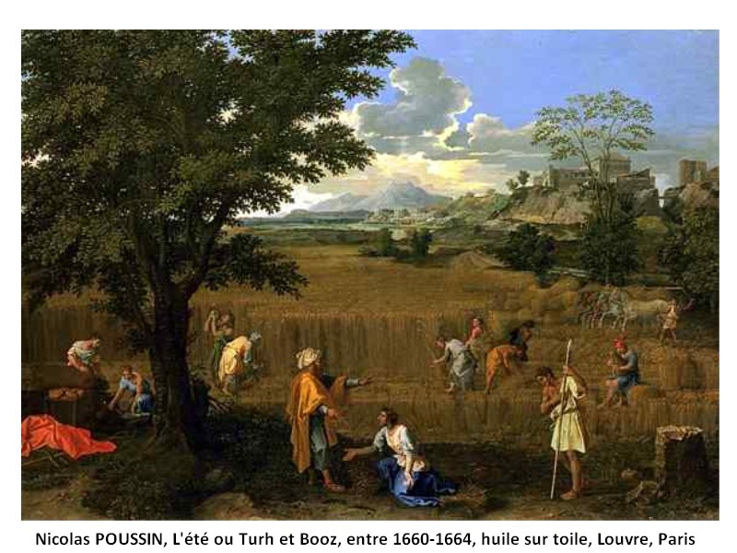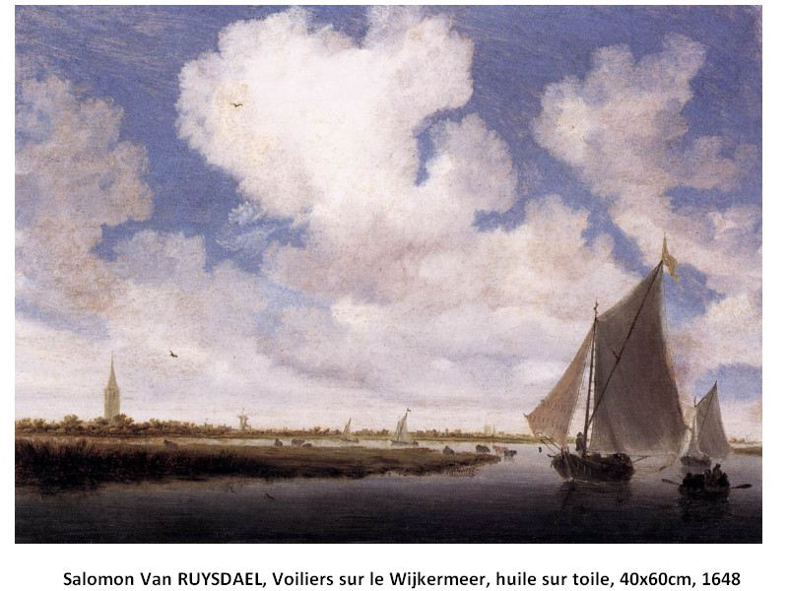
P. BRUEGHEL Chasseurs dans la neige 1564 N. POUSSIN L’été vers 1664 S. VAN RUYSDAELVoiliers sur Wijkermeer, 1648
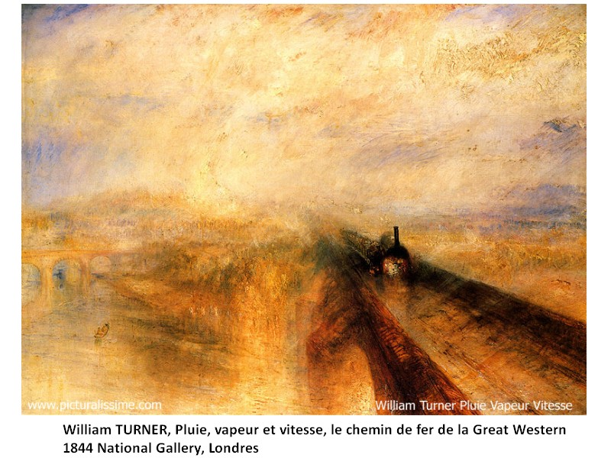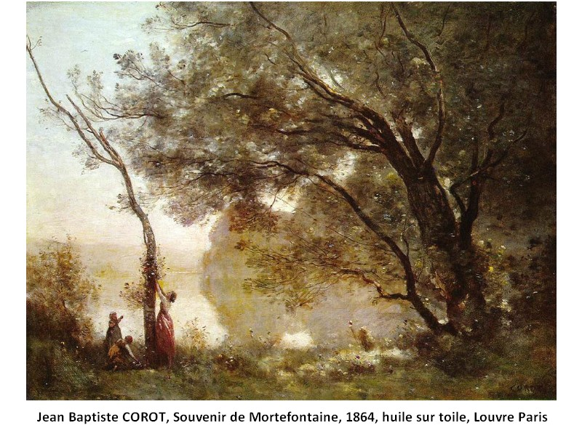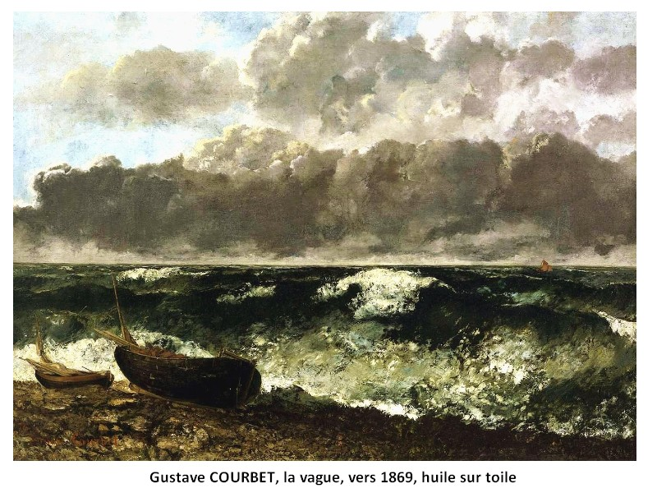
W. TURNER Pluie, vapeur, vitesse 1844 JB COROT Souvenir de Mortefontaine 1864 G. COURBET La vague 1869
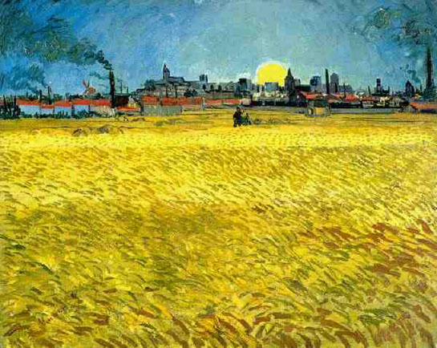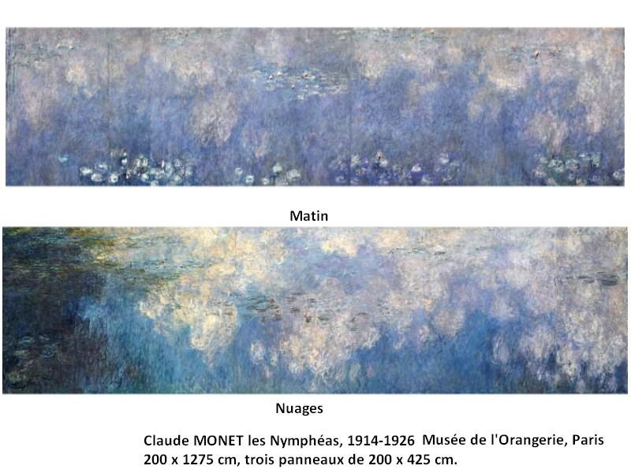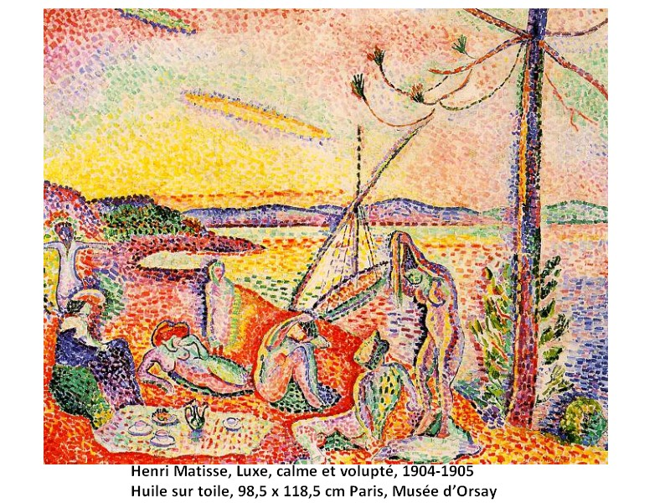
V. VAN GOGH les blés vers 1887 C. MONET Les nymphéas, 1915 H. MATISSE Luxe calme et volupté 1904-05
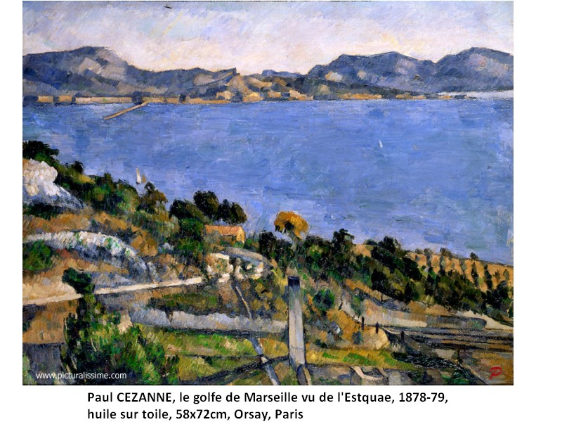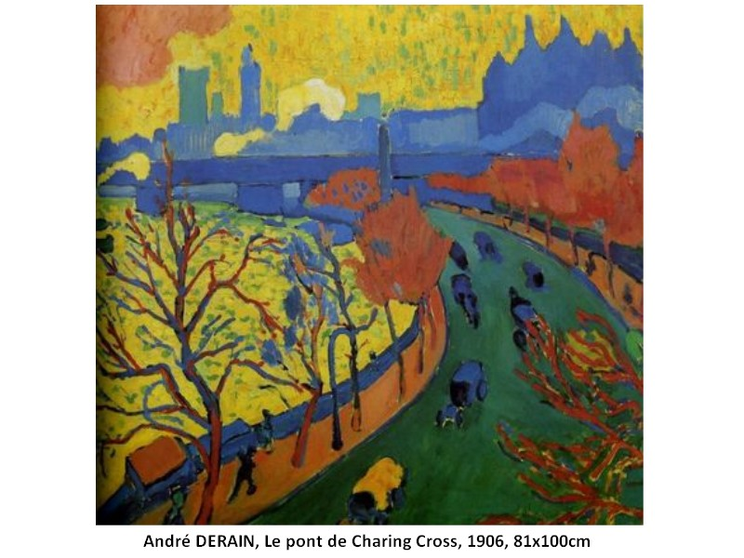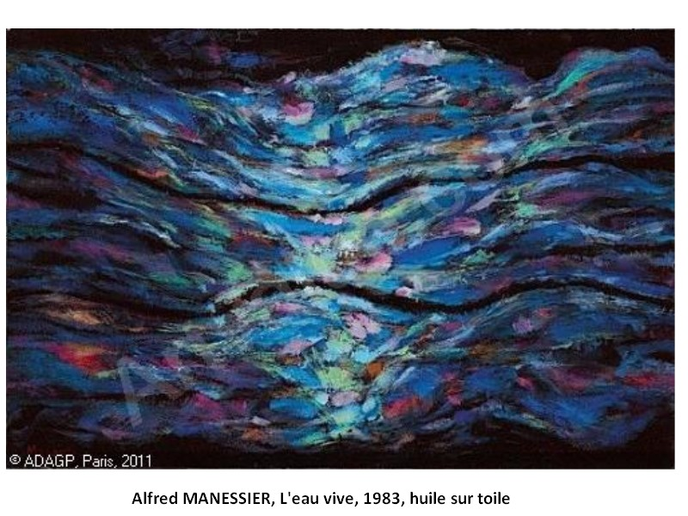
P. CEZANNE Golfe de Marseille, l’Estaque 1879 A. DERAIN Le pont de Charring Cross 1906 A. MANESSIER l’eau vive 1983
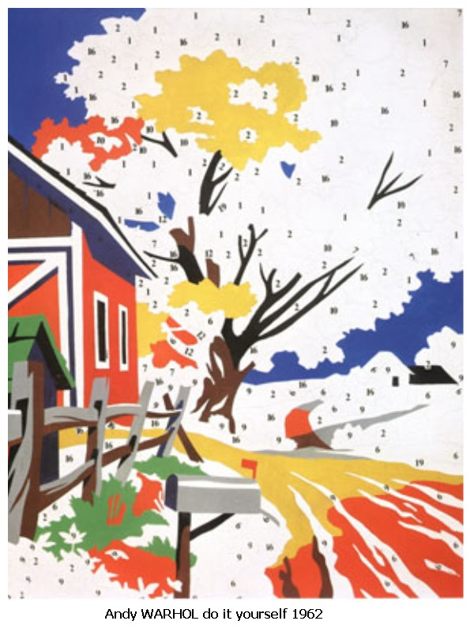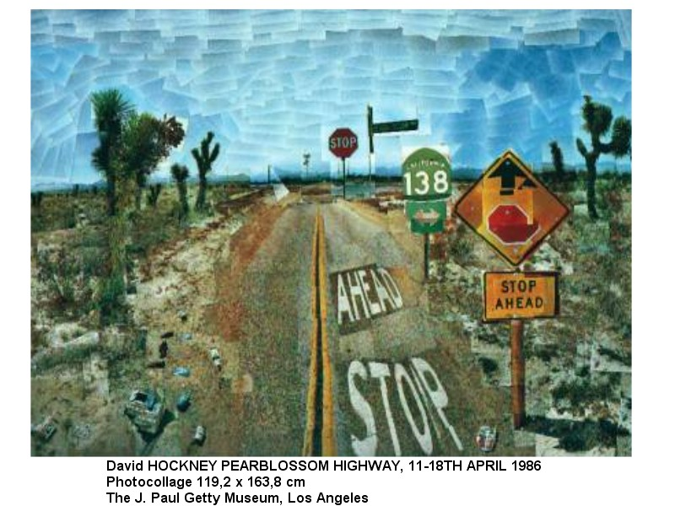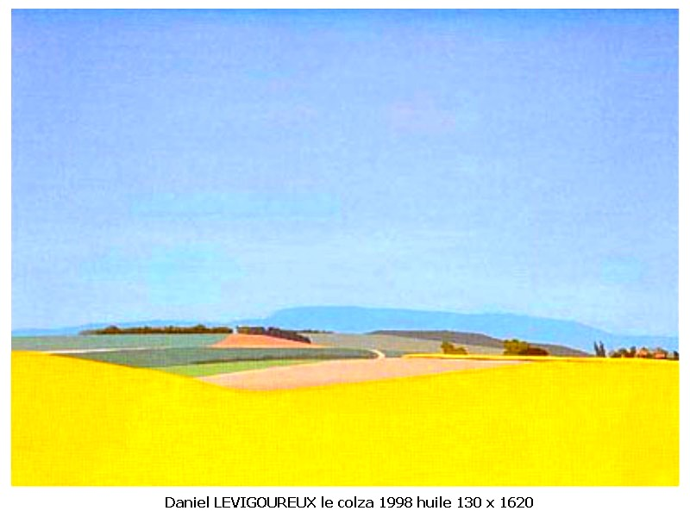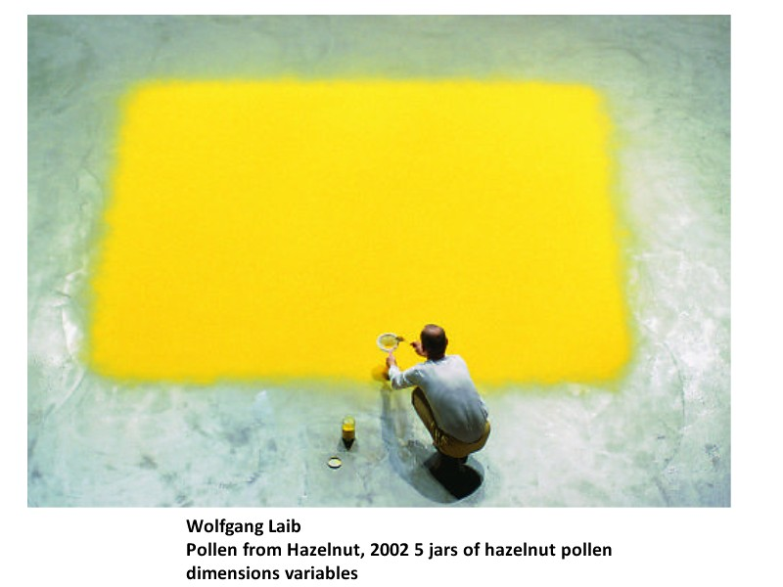
A. WARHOL Do it yourself 1962 D. HOCKNEY Photocollage 1986 D. LEVIGOUREUX Colza 1998 W. LAÏB Pllen de pissenlit 2002

J’ai eu une semaine d’un travail serré et raide dans les blés en plein soleil. Il en est résulté des études de blé, paysages et une esquisse de semeur.
J'ai fait une esquisse du semeur. C'est un terrible tableau que j'ai depuis toujours voulu peindre. Je voudrais faire enfin un semeur grand format comme celui de Millet mais avec de la couleur puissante. Cette toile me trotte dans la tête depuis longtemps.

J'ai réussi une vue des champs de blé au soleil couchant. J'aimerais bien que Bernard ou Gauguin viennent ici, il y a tant à peindre.
Paysage soleil couchant, Lever de Lune ? Soleil d’été en tout cas.
Ville violette, astre jaune, ciel bleu-vert. Les blés ont tous les tons vieil or, cuivre, or vert ou rouge…
Je l’ai peinte en plein mistral, mon chevalet était fixé en terre avec des piquets de fer. Le soir d’été peint en une seule séance.

... actuellement je peins la même campagne de la Crau et Camargue. Pour les paysages je commence à trouver que de certains, faits encore plus vite que jamais, sont les meilleurs dans ce que je fais. Dans une seule séance tout le travail essentiel est fait, je l’épargne le plus possible en revenant dessus. Mais lorsque je reviens d’une séance comme ça, je t’assure que j’ai le cerveau si fatigué...

